Documento de Requisitos do Sistema
ExerciSun
Versão 1.1

Histórico de Alterações
Data | Versão | Descrição | Autor
30/04/2019 | 1.0 | Criação do Documento de Requisitos | Hermano Costa
21/05/2019 | 1.1 | Adequações textuais. Inclusão de casos de uso e diagramas UML. | Hermano Costa
28/05/2019 | 1.2 | Alteração no caso de uso existente; modificação da seção 4. | Hermano Costa

Conteúdo
Conteúdo 3
1. Introdução 4
1.1 Visão geral do documento 4
1.2 Convenções, termos e abreviações 4
1.2.1 Identificação dos requisitos 4
1.2.2 Prioridades dos requisitos 4
2. Descrição geral do sistema 5
2.1 Abrangência e sistemas relacionados 5
3. Requisitos funcionais 5
3.1 Estimativa das sombras geradas no ambiente 5
4. Diagramas 6
4.1 Visão geral do sistema – Caso de Uso 6
4.2 Verificar Risco UV – Diagrama de Sequência 7
4.3 SOA 8

Introdução
Este documento especifica os requisitos do sistema ExerciSun, fornecendo aos desenvolvedores as informações necessárias para o projeto e implementação, assim como para a realização dos testes e homologação do sistema.

Visão geral do documento
Além desta seção introdutória, as seções seguintes estão organizadas como descrito abaixo.
- Seção 2 – Descrição geral do sistema: apresenta uma visão geral do sistema, caracterizando qual é o seu escopo e descrevendo seus usuários.
- Seção 3 – Requisitos funcionais: especifica, de forma simplificada, uma estória de usuário para 2035.
- Seção 4 – R.E.A.L. FU.CK.IN.G Laws: busca esclarecer como o sistema buscará atender as R.E.A.L FU.CK.IN.G Laws.
- Seção 5 – Diagramas: especifica, de forma simplificada, algumas interações entre os atores do sistema, utilizando diagramas de caso de uso e de sequência, descrevendo os fluxos de eventos, prioridades, atores, entradas e saídas.

Convenções, termos e abreviações
A correta interpretação deste documento exige o conhecimento de algumas convenções e termos específicos, que são descritos a seguir.

Identificação dos requisitos
Por convenção, a referência a requisitos é feita através do nome da subseção onde eles estão descritos, seguidos do identificador do requisito, de acordo com a especificação a seguir:
[nome da subseção. identificador do requisito]
Por exemplo, o requisito funcional [Recuperação de dados.RF016] deve estar descrito em uma subseção chamada “Recuperação de dados”, em um bloco identificado pelo número [RF016]. Já o requisito não-funcional [Confiabilidade.NF008] deve estar descrito na seção de requisitos não-funcionais de Confiabilidade, em um bloco identificado por [NF008].
Os requisitos devem ser identificados com um identificador único. A numeração inicia com o identificador [RF001] ou [NF001] e prossegue sendo incrementada à medida que forem surgindo novos requisitos.

Prioridades dos requisitos
Para estabelecer a prioridade dos requisitos, nas seções 4 e 5, foram adotadas as denominações “essencial”, “importante” e “desejável”.
- Essencial é o requisito sem o qual o sistema não entra em funcionamento. Requisitos essenciais são requisitos imprescindíveis, que têm que ser implementados impreterivelmente.
- Importante é o requisito sem o qual o sistema entra em funcionamento, mas de forma não satisfatória. Requisitos importantes devem ser implementados, mas, se não forem, o sistema poderá ser implantado e usado mesmo assim.
- Desejável é o requisito que não compromete as funcionalidades básicas do sistema, isto é, o sistema pode funcionar de forma satisfatória sem ele. Requisitos desejáveis podem ser deixados para versões posteriores do sistema, caso não haja tempo hábil para implementá-los na versão que está sendo especificada.

Descrição geral do sistema

Abrangência e sistemas relacionados

O sistema ExerciSun é um bot que tem por objetivo orientar os praticantes de exercício ao ar livre, especificamente, no que diz respeito aos malefícios causados pela longa exposição à luz solar.
Ao utilizar o aplicativo, o usuário poderá cadastrar locais nos quais costuma praticar atividade física e, a partir de uma análise do ambiente, baseada na localização geográfica, o sistema indicará se é seguro, do ponto de vista da incidência dos raios UV, a prática de atividade física.

Requisitos funcionais

Estimativa das sombras geradas no ambiente
[RF001] Análise ambiental específica
Descrição requisito funcional: Este requisito permite que o usuário receba indicativos mais precisos sobre os riscos de realização de atividades físicas, dada a exposição aos raios UV, em um determinado local. Através da implementação deste requisito, serão consideradas, por exemplo, as sombras geradas por elementos situados nas redondezas do local, tais como edificações, árvores, coberturas, etc. Através de imagens de satélites e dos metadados nelas existentes, é possível prever a altura das edificações. Com este dado, sendo possível estimar o ângulo de incidência dos raios solares num dado momento, é possível prever o posicionamento das sombras produzidas pelos diversos elementos existentes no entorno de uma dada localidade (https://www.gislounge.com/shadows-angles-measuring-object-heights-satellite-imagery/).

Prioridade: | ◻ | Essencial | ◻ | Importante | ■ | Desejável
Entradas e pré-condições: Posição geográfica do local a ser analisado.

Saídas e pós-condição: adequação (ou nível de risco) do local para a realização de atividade física.

R.E.A.L. FU.CK.IN.G Laws

Objetivando atender as R.E.A.L FU.CK.IN.G Laws, o desenvolvimento da presente aplicação buscará utilizar as melhores práticas de Engenharia de Software, buscando garantir baixo acoplamento entre os componentes, manutenibilidade e escalabidade. Além disso, serão buscadas alternativas para que, por exemplo, na ausência de conexão à Internet, seja possível a existência de uma funcionalidade mínima para o usuário. No entanto, tal objetivo demandará a evolução do software, num momento futuro, para ser independente do Telegram Bot.

Diagramas

Visão geral do sistema – Caso de Uso
[DC001] Visão geral do sistema
Descrição do caso de uso: Este caso de uso mostra a visão geral das funcionalidades à disposição do usuário ao utilizar o sistema.

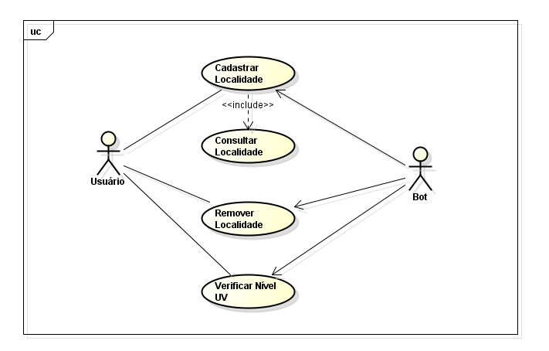

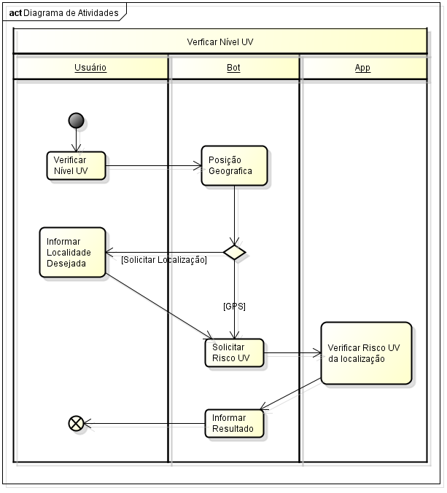

Verificar Risco UV – Diagrama de Sequência
[DS001] Verificar Risco UV
Descrição do diagrama de sequência: Este diagrama descreve o processo de interação entre os atores existentes no sistema quando da solicitação, pelo usuário, de informações sobre o nível dos raios UV em uma determinada localidade. Como pode ser visto, o usuário obterá resultado de sua consulta através de um bot, o ExerciSun.

SOA
[SOA001] Arquitetura de Software
Descrição do diagrama: Este diagrama descreve a iteração geral entre os diversos sistemas e subsistemas envolvidos na obtenção da resposta final ao usuário. O usuário utilizando um browser num computador ou o aplicativo num smartphone se comunicará com o ExerciSun (Telegram Bot) e solicitará informações sobre o nível de risco UV de uma determinada localidade. O bot, por sua, via Internet, se comunicará com o app responsável pela predição do nível UV.
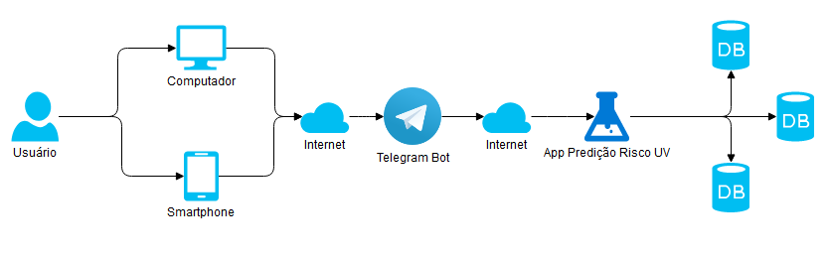

Plano de Desenvolvimento

Data Limite | Objetivo
09/04/2019 | Ativação do bot (https://github.com/hermanodfc/fes-hdfc-20191/tree/ExerciSunBot)
11/06/2019 | Cadastramento de localidades; obtenção de coordenadas geográficas via GPS; comunicação com app que efetua o cálculo do risco de exposição.
25/06/2019 | App para cálculo de risco informa, ainda de forma rudimentar, a previsão de risco UV; bot captura resultado e retorna para usuário.
02/07/2019 | Evolução do app para cálculo de risco.
16/07/2019 | Evolução do app para cálculo de risco e alfabeto do bot.

